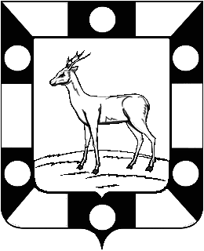
АДМИНИСТРАЦИЯ
городского ПОСЕЛЕНИЯ петра дубрава
МУНИЦИПАЛЬНОГО РАЙОНА Волжский
САМАРСКОЙ ОБЛАСТИ

ПОСТАНОВЛЕНИЕ

от 02 сентября 2021г. № 200

О согласии с проектом Решения Собрания представителей городского поселения Петра Дубрава муниципального района Волжский Самарской области «О внесении изменений в Правила землепользования и застройки городского поселения Петра Дубрава муниципального района Волжский Самарской области» и направлении его в Собрание представителей городского поселения Петра Дубрава муниципального района Волжский Самарской области

Рассмотрев доработанный с учетом заключения о результатах публичных слушаний от 01 сентября 2021 года проект решения Собрания представителей городского поселения Петра Дубрава муниципального района Волжский «О внесении изменений в Правила землепользования и застройки городского поселения Петра Дубрава муниципального района Волжский Самарской области», руководствуясь частью 16 статьи 31 Градостроительного кодекса Российской Федерации, Администрация городского поселения Петра Дубрава муниципального района Волжский Самарской области постановляет:
1. Согласиться с проектом решения Собрания представителей городского поселения Петра Дубрава муниципального района Волжский «О внесении изменений в Правила землепользования и застройки городского поселения Петра Дубрава муниципального района Волжский Самарской области», доработанным с учетом заключения о результатах публичных слушаний от 01 сентября 2021 года.
2. Направить проект решения Собрания представителей городского поселения Петра Дубрава муниципального района Волжский «О внесении изменений в Правила землепользования и застройки городского поселения Петра Дубрава муниципального района Волжский Самарской области», доработанный с учетом заключения о результатах публичных слушаний от 01 сентября 2021 года, на рассмотрение в Собрание представителей городского поселения Петра Дубрава муниципального района Волжский Самарской области.
3. Настоящее постановление вступает в силу со дня его принятия.

Глава городского поселения
Петра Дубрава муниципального района
Волжский Самарской области В.А. Крашенинников

